
МИНОБРНАУКИ РОССИИ
Федеральное государственное бюджетное образовательное учреждение
высшего образования
«МИРЭА − Российский технологический университет»
РТУ МИРЭА
Институт информационных технологий (ИИТ)
Кафедра цифровой трансформации (ЦТ)

ОТЧЕТ ПО ПРАКТИЧЕСКОЙ РАБОТЕ №6
по дисциплине «Проектирование баз данных»

Студент группы ИНБО-01-17 | ИКБО-50-23. Павлов Н.С.. | (подпись)
Преподаватель | Копылова Я. А. | (подпись)

Москва 2025 г.

СОДЕРЖАНИЕ

1. ПОСТАНОВКА ЗАДАЧИ 3
2 ВЫПОЛНЕНИЕ РАБОТЫ 4

1. ПОСТАНОВКА ЗАДАЧИ
Цель: сформировать навык моделирования физической схемы данных.
Задачи:
На основе практической работы №5 спроектировать физическую схему данных в ChartDB (https://chartdb.io/) и приведите к 3 нормальной форме.
Код модели: 3NVB

2 ВЫПОЛНЕНИЕ РАБОТЫ
В рамках практической работы для бизнес-процесса «Техническое обслуживание и ремонт» была построена физическая схема данных.
На Рисунке 1 представлена физическая модель данных выбранной функциональной области «Техническое обслуживание и ремонт».
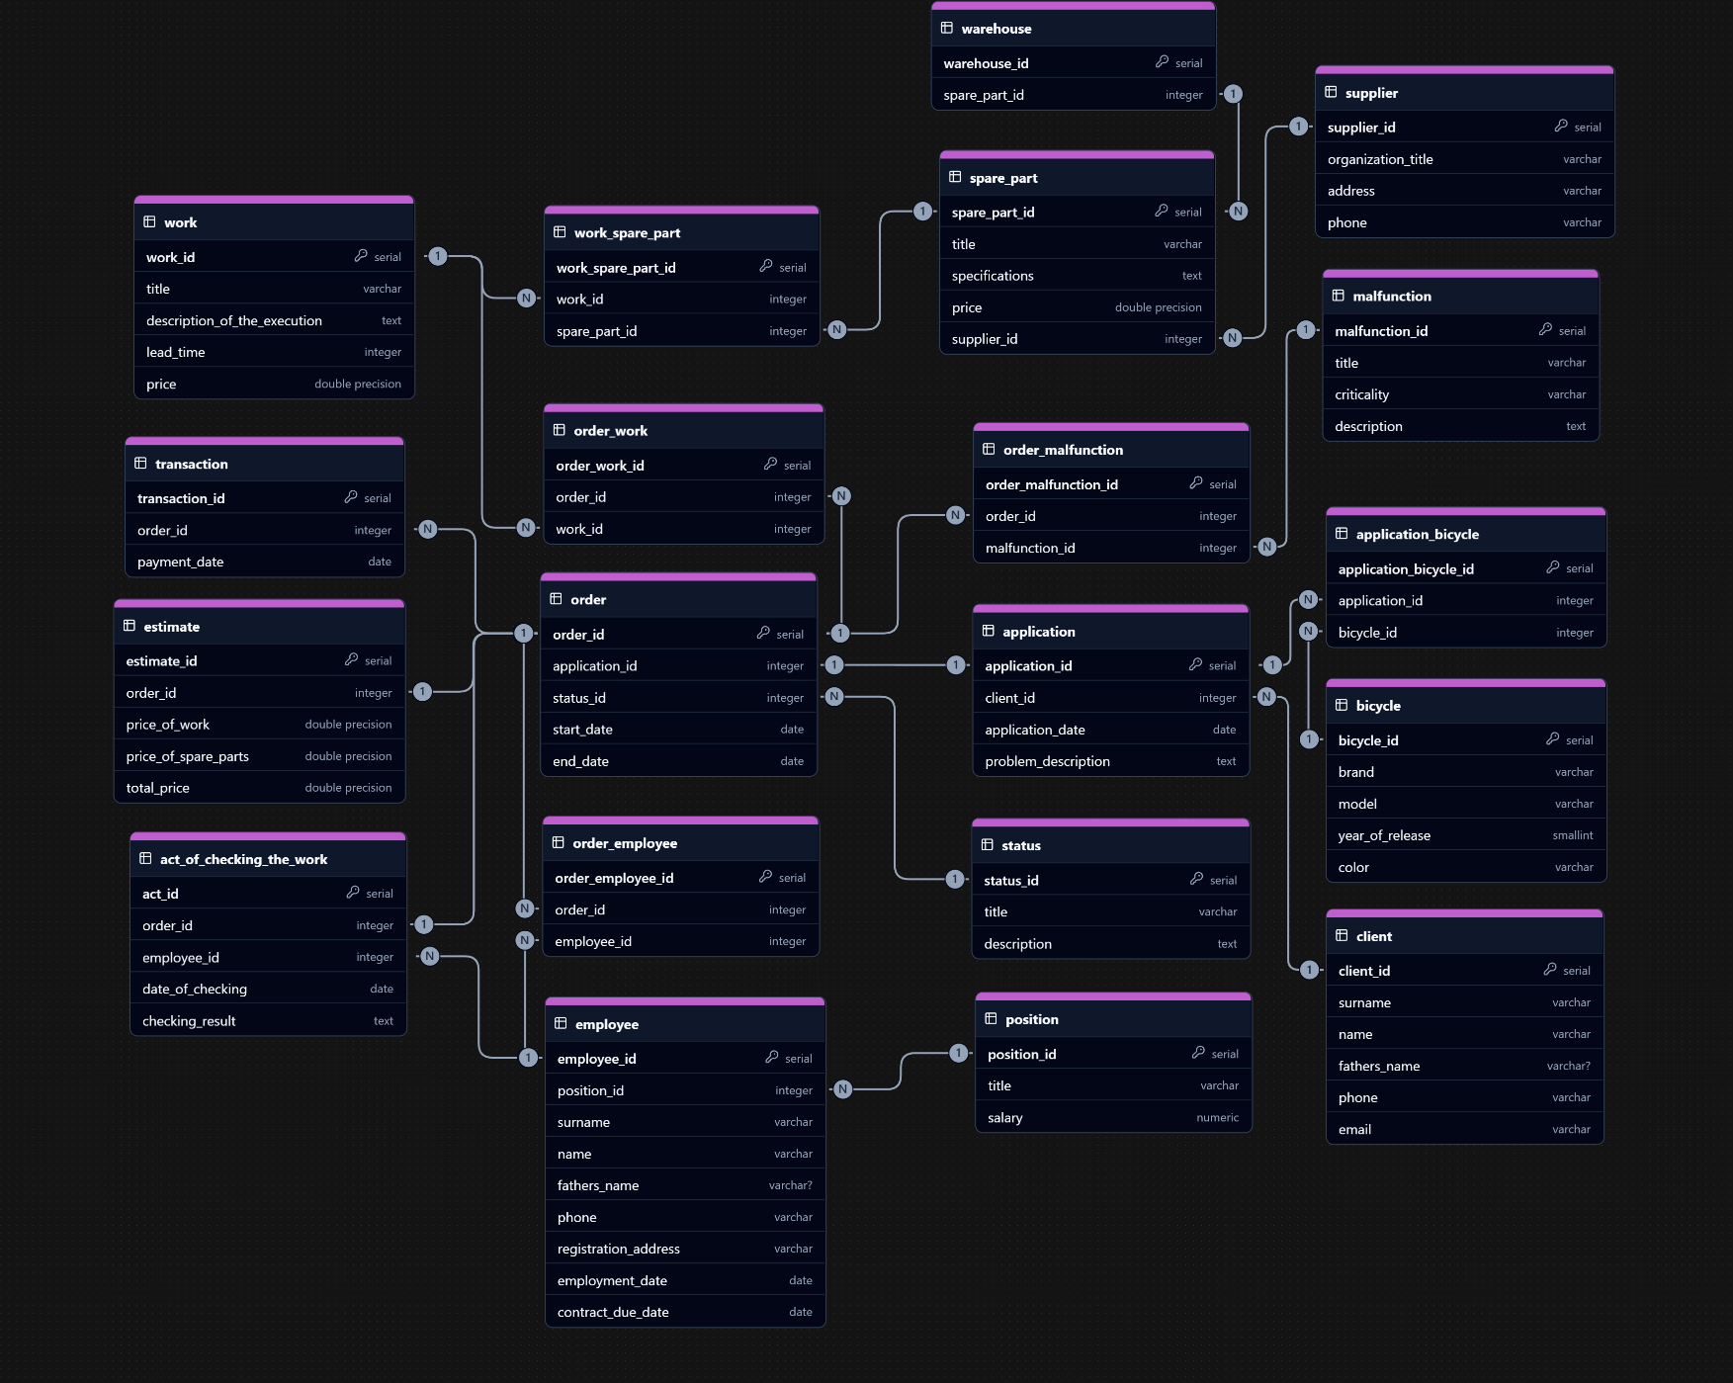
Рисунок 1 – Физическая схема данных

